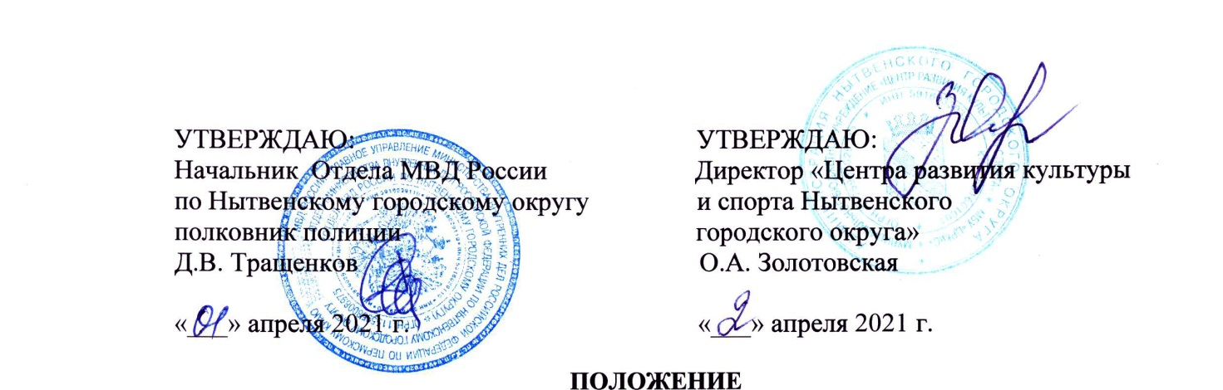

творческого онлайн-конкурса чтецов «Правнуки Победителей»
1. Общие положения

1.1. Творческий онлайн-конкурс чтецов профилактического характера, предназначенный для детской и подростковой аудитории и приуроченный к празднованию «Дня Победы» (далее – Конкурс), проводится на территории Нытвенского городского округа.

Цели конкурса:
- привлечение внимания общественности к вопросам профилактики правонарушений среди молодежи;
- популяризация профилактической деятельности Отдела МВД по Нытвенскому городскому округу;
- формирование гражданских и нравственных ориентиров, патриотического сознания воспитанников и школьников на примерах героической истории нашей Родины, рассказанных словами поэтов;
- расширение исторических знаний и представлений.

1.2. Учредителем и организатором Конкурса является Общественный совет при ОМВД России по Нытвенскому городскому округу и Отдел МВД России по Нытвенскому городскому округу.
1.3. В Конкурсе принимают участие граждане в двух возрастных категориях: от 5 до 7 лет; от 7 до 14 лет.
1.4. Настоящее положение определяет цели и задачи, порядок проведения, критерии отбора и подведение итогов Конкурса.

2. Участники Конкурса

2.1 В Конкурсе принимают участие: обучающиеся государственных, муниципальных и негосударственных образовательных организаций, расположенных на территории НГО, обучающиеся учреждений начального и среднего образования, а также находящиеся на домашнем обучении;
2.2 Воспитанники ДОУ;
2.3 А также все желающие принять активное участие в Конкурсе.

3. Номинации Конкурса

3.1 Конкурс проводится по двум возрастным номинациям: от 5 до 7 лет; от 7 до 14 лет. В каждой номинации выбираются три призовых работы-победительницы. Участники конкурсы должны прочитать стихотворение о Великой Отечественной войне и записать декламацию на видео.

4. Критерии оценки конкурсной работы

4.1 Уровень исполнения поэтического произведения должен соответствовать следующим критериям:

- Указание названия произведения и его автора.
- Соответствие выбранного стихотворения теме конкурса.
- Объём стихотворения - не ограничен.
- Знание текста произведения.
- Интонационная выразительность речи (динамика, выражаемая в ударениях; мелодика, выражаемая в движении голоса по звукам разной высоты; темп и ритм, выражаемые в длительности звучания и остановках, паузах; эмоциональная окраска речи, определяющая характер).
- Правильное литературное произношение.

5. Требования к оформлению пакета документов

5.1 Все работы присылаются ТОЛЬКО в формате видеоролика на электронный ящик Конкурса mo.mvd.nytvensky@mail.ru или в личные сообщения Отдела МВД России по Нытвенскому городскому округу в социальной сети «Вконтакте» по адресу https://vk.com/mvd.nytva Работы, присланные на другие электронные адреса к рассмотрению не принимаются;
5.2 Все файлы с работами подписываются (переименовываются) фамилиями участников, представляющих работы;
5.3 Работы, присланные на Конкурс, не рецензируются;
5.4 Работы принимаются только в электронном виде;
5.5 Видеоматериалы возможно загрузить на любой сервис хранения: Яндекс. диск, на облако Майл, в любую социальную сеть и т.д. и прислать ссылку на файл;
5.6 К общему пакету работ от учреждения необходимо заполнить форму заявки (Приложение №2);
5.7 Если от одного учреждения или организации на конкурс предоставляют свои работы несколько участников, то заявка составляется ОБЩАЯ.

6. Специальная комиссия Конкурса

6.1. Отбор материалов и определение победителей Конкурса осуществляет Специальная комиссия Конкурса (Приложение № 1).
6.2. Специальная комиссия Конкурса действует в соответствии с настоящим положением и осуществляет следующие полномочия:
обеспечивает организационное и информационное сопровождение Конкурса;
организует опубликование и распространение объявлений о Конкурсе в сети Интернет и СМИ;
информирует жителей округа и потенциальных участников о проведении Конкурса;
организует прием материалов участников Конкурса;
осуществляет отбор и оценку материалов участников Конкурса;
рассматривает спорные вопросы, возникающие при оценке конкурсных работ;
обеспечивает опубликование результатов конкурса, проведение церемонии награждения победителей.

7. Сроки проведения конкурса

Конкурс проводится с 05 по 23 апреля 2021 года.

8. Порядок объявления и награждения победителей

8.1 По итогам конкурса Специальная комиссия определяет работы, занявшие 1, 2 и 3 места в каждой возрастной категории.
8.2 Победители награждаются памятными призами и дипломами, педагоги – грамотами.
8.3 Всем участникам Конкурса и их педагогам будут вручены сертификаты участника.
8.4 Награждение победителей Конкурса произойдёт на открытом заседании Общественного совета при ОМВД России по Нытвенскому городскому округу.
8.5 Материалы об итогах Конкурса размещаются на официальной странице «Вконтакте» ОМВД России по Нытвенскому району https://vk.com/mvd.nytva в сети интернет.

Приложение 1
СПЕЦИАЛЬНАЯ КОМИССИЯ

творческого онлайн-конкурса чтецов «Правнуки Победителей»

1. О.А. Золотовская, председатель Общественного совета при ОМВД России по Нытвенскому городскому округу, глава «Центра развития культуры и спорта НГО»;
2. М.Н. Хасанов, заместитель председателя Общественного совета, атаман Нытвенского хуторского казачьего общества;
3. Ю.А. Анферова, член Общественного совета при ОМВД России по Нытвенскому городскому округу, председатель молодежного движения «Совет молодых педагогов» Нытвенского района;
4. Ю.С. Отегова, член Общественного совета при ОМВД России по Нытвенскому городскому округу, руководитель объединения вовлеченных работников «Свеза Актив»;
5. О.В. Лялина, главный редактор районной газеты «Новый день», ответственный секретарь Общественного совета;
6. Д.В. Тращенков, начальник ОМВД России по Нытвенскому городскому округу, полковник полиции;
7. В.В. Смирнова, инспектор по пропаганде БДД ОГИБДД ОМВД России по Нытвенскому городскому округу, старший лейтенант полиции;
8. Е.В. Гуляева, специалист-эксперт направления по связям со СМИ ОМВД России по Нытвенскому городскому округу.
Приложение 2

ЗАЯВКА

на участие в творческом онлайн-конкурсе чтецов «Правнуки Победителей»

________________________________
(образовательное учреждение)

Название стихотворения, его автор _____________________________________________

Участник (и) Конкурса

№ | Фамилия, имя ребенка | Дата, год рождения
1

2
3

4

Данные руководителя (Ф.И.О. полностью)_______________________________________
____________________________________________________________________________

